TRƯỜNG ĐẠI HỌC BÁCH KHOA HÀ NỘI
VIỆN CÔNG NGHỆ THÔNG TIN VÀ TRUYỀN THÔNG

BÀI TẬP LỚN MÔN LẬP TRÌNH MẠNG
THIẾT KẾ TRÒ CHƠI BẮN MÁY BAY VỚI MÔ HÌNH CLIENT-SERVER

Nhóm:
Vương Văn An – 20172932
Nguyễn Trung Nghĩa – 20173285
Nguyễn Nhật Tân – 20173355
GVHD: TS. Phạm Huy Hoàng

Hà Nội, tháng 6 năm 2020
BÀI TẬP LỚN MÔN LẬP TRÌNH MẠNG
Mô tả
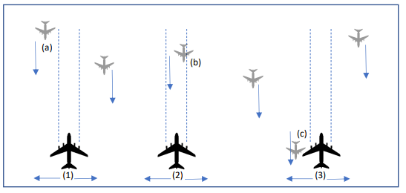
Hệ thống game máy bay chạy trên mạng theo mô hình client-server:
1. Server đợi nghe kết nối từ client để join vào game
2. Nhiều client kết nối đến server, login, yêu cầu join game & start (sau khi đã có đủ người join)
3. Trong một bài (level), các client điều khiển máy bay của mình (số 1,2,3 trong hình vẽ) để di chuyển sang trái, phải và bắn đạn. Các máy bay địch di chuyển từ xa về gần với cùng tốc độ (từ phía trên màn hình xuống dưới). Bài game level càng cao thì tốc độ máy bay địch càng lớn.
4. Màn hình của mỗi client hiển thị đầy đủ các máy bay quân ta (là những người join vào game) và các máy bay quân địch (được tạo ra ngẫu nhiên). Yêu cầu các màn hình client luôn được cập nhật thông tin từ server để hiển thị giống nhau và thể hiển giống nhau vị trí & di chuyển của các máy bay ta & địch
5. Máy bay quân ta có thể bắn đạn vào máy bay địch. Trường hợp trúng đạn (điểm (b) trên hình), máy bay địch bị xóa khỏi màn hình của tất cả client.
6. Máy bay quân ta có thể bị máy bay địch đâm vào (điểm (c) trên hình). Khi đó người điều khiển máy bay quân ta bị thua và out khỏi game. Các người chơi còn lại vẫn tiếp tục.

1. Thiết kế giao thức cho trò chơi
Lập trình java socket với giao thức TCP
SERVER:
- Server tạo Socket, gán số hiệu cổng và lắng nghe yêu cầu nối kết. Server sẵn sàng phục vụ client.
- Số lượng người chơi và độ khó của trò chơi tùy chỉnh từ server.
- Khi đã đủ client kết nối tới server (chấp nhận kết nối thông qua phương thức accept()), server tiến hành tạo ra các thread có số lượng = với số lượng client, phục vụ song song.
- Dữ liệu gửi cho và nhận từ client thông qua BufferReader và BufferWriter.
- Ở mỗi thread phục vụ client, sau 1 khoảng thời gian lặp lại:
+ Nhận thông tin từ client và cập nhật dữ liệu:
- Tọa độ máy bay của client.
- Tọa độ đạn của client.
+ Kiểm tra thông tin va chạm:
- Máy bay của người chơi va chạm máy bay địch
- Đạn của người chơi và máy bay địch
+ Gửi thông tin cho client bao gồm:
- Tọa độ máy bay của các người chơi khác.
- Tọa độ đạn của các người chơi khác.
- Tọa độ máy bay địch.
- Tọa độ của các đối tượng bị xóa (máy bay địch bị bắn hạ -> đạn và máy bay địch bị xóa, máy bay người chơi va chạm máy bay địch -> cả 2 máy bay bị xóa).
- Còn chơi hay đã thua cuộc.
- Điểm của người chơi
+ Kiểm tra người chơi thua cuộc.

CLIENT
- Nhập vào thông tin địa chỉ IP của server và cổng.
- Tạo socket kết nối tới server
Sau 1 khoảng thời gian lặp lại, client thực hiện các việc sau:
+ Gửi thông tin cho server (Giống với phần server nhận ở bên trên)
+ Nhận thông tin từ server và cập nhật dữ liệu (Giống với phần server gửi ở bên trên)
2. Cài đặt client & server theo giao thức tầng ứng dụng với Java
SERVER:
- Lớp Main: Khởi tạo các thông tin cần thiết: ServerSocket, cổng, số người chơi, độ khó. Khởi tạo các đối tượng cần thiết cho trò chơi: MainBoard, PlayerThread,…
- Lớp MainBoard: chứa dữ liệu của trò chơi và các phương thức synchronized nhận dữ liệu từ client và cập nhật dữ liệu, gửi dữ liệu cho client, kiểm tra va chạm giữa các đối tượng.
- Lớp PlayerThread: Phục vụ cho từng client, gọi các phương thức của lớp MainBoard (gửi, nhận dữ liệu, kiểm tra,…).
- Lớp Plane, Bullet, Enemy: Lớp cơ bản của trò chơi.

Chi tiết cài đặt:
- Lớp Main:
+ Khởi tạo thông tin cần thiết:
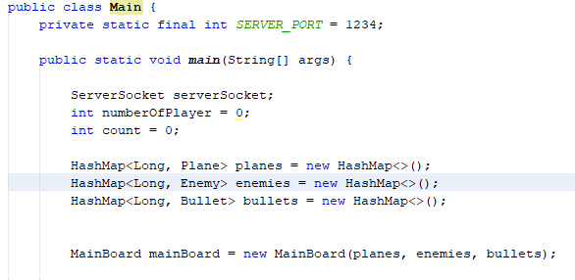
+ Mở cổng, nhập số lượng người chơi và độ khó
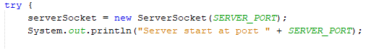
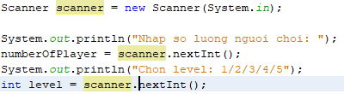
+ Tạo các socket và thread phục vụ client:
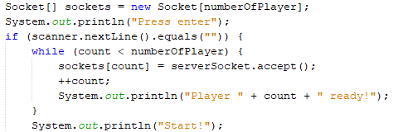
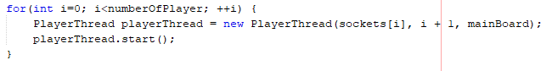
+ Chạy các timer: thêm máy bay địch và kiểm tra va chạm:
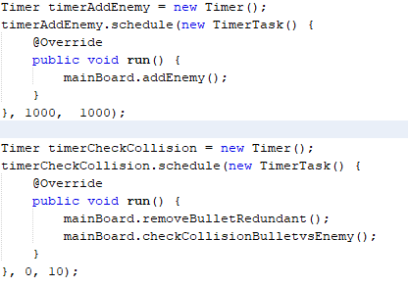
- Lớp PlayerThread:
+ Khởi tạo thông tin cần thiết: socket tương ứng, player là số hiệu của người chơi (1 – 2 – 3 – 4), mainBoard là đối tượng chứa dữ liệu của trò chơi.
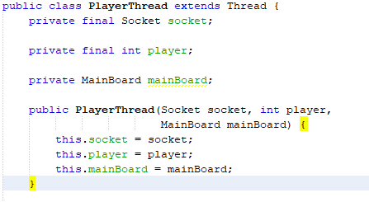
+ Tạo các đối tượng BufferReader và BufferWriter để gửi, nhận dữ liệu từ server

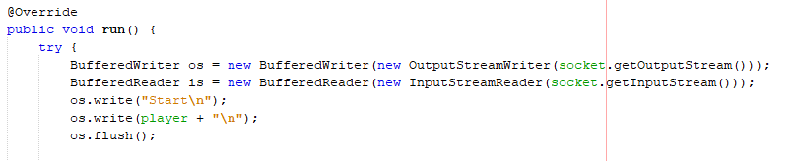
+ Gửi thông tin tọa độ máy bay ban đầu của người chơi.
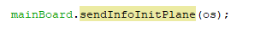
+ Chạy timer gửi, nhận dữ liệu, kiểm tra va chạm:
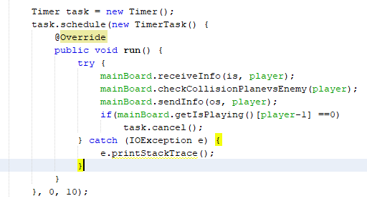
- Lớp MainBoard:
+ Khởi tạo các đối tượng cần thiết:
+ 3 HashMap planes, enemies, bullets chứa tọa độ của các đối tượng
+ 3 mảng deleteEnemies, deletePlanes, deleteBullets chứa tọa độ các đối tượng bị xóa khỏi trò chơi
+ Mảng int[] points chứa điểm của các người chơi
+ Mảng boolean[] isPlaying chứa trạng thái của các người chơi: đang chơi hay thua cuộc

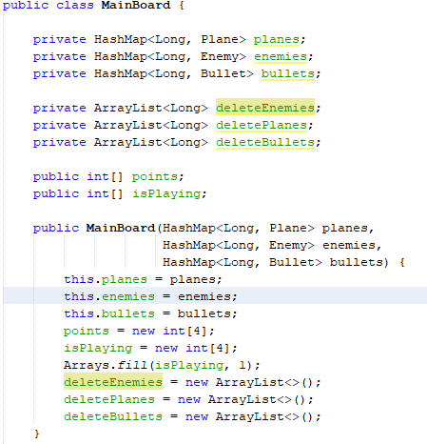
+ Các phương thức synchronized gửi, nhận, kiểm tra va chạm mà các thread phục vụ client gọi:
+ Gửi tọa độ ban đầu của các người chơi:
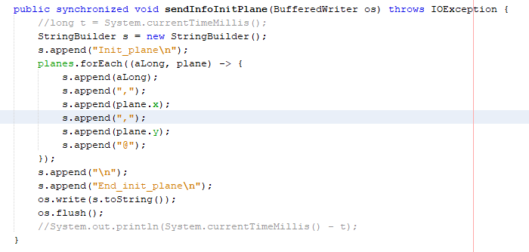
+ Gửi thông tin cần thiết: (Mục 1 phần server gửi cho client)
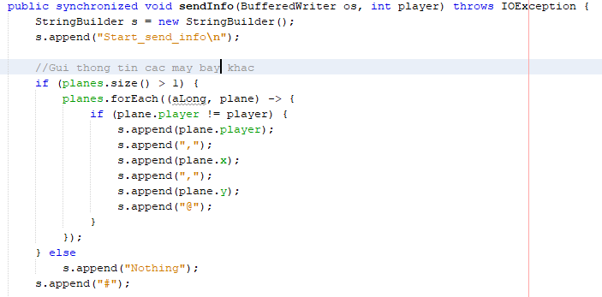
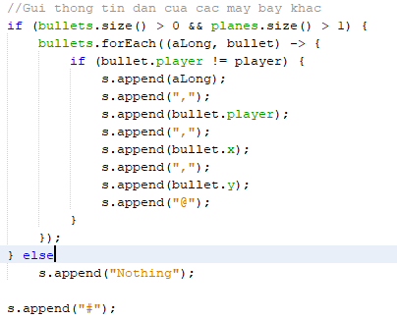
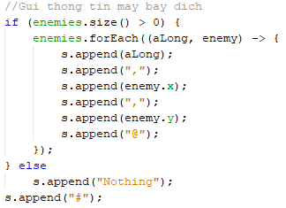
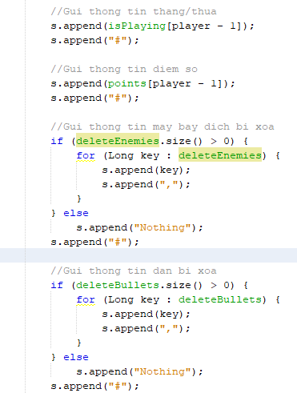
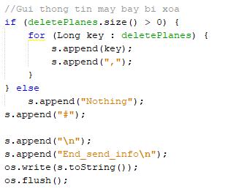

+ Nhận thông tin cần thiết (Mục 1 phần server nhận thông tin từ client)
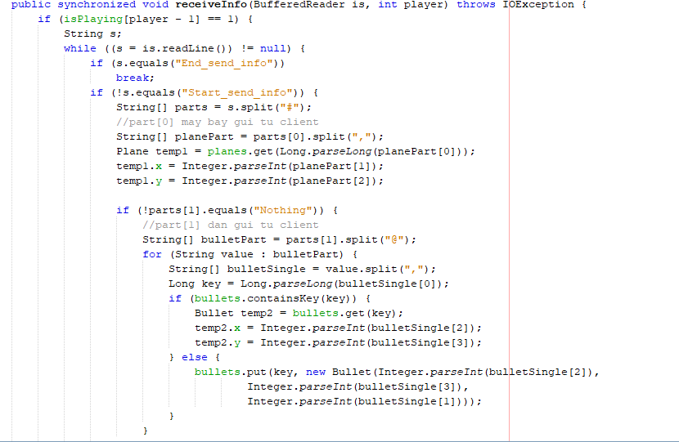

+ Kiểm tra va chạm:
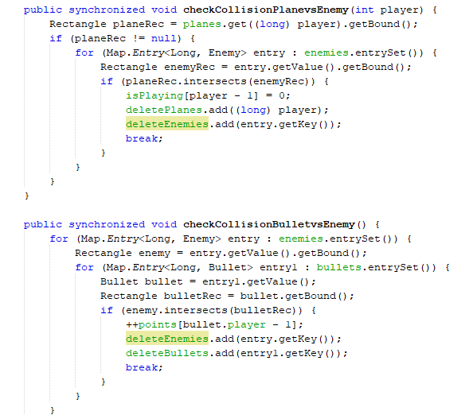
CLIENT:
- Lớp StartGame: Hiển thị giao diện nhập vào địa chỉ ip và cổng server. Khởi tạo các đối tượng cần thiết cho trò chơi
- Lớp MainBoard: Chứa dữ liệu của trò chơi, các phương thức vẽ đồ họa, đọc lệnh điều khiển chuột và các phương thức gửi, nhận dữ liệu tới server
- Lớp Plane, Enemy, Bullet: Các lớp cơ bản,
Chi tiết cài đặt:
- Lớp StartGame:
+ Tạo socket, khởi tạo BufferReader và BuffferWriter:
+ Nhận thông tin khởi tạo ban đầu từ server và hiển thị giao diện chính của trò chơi
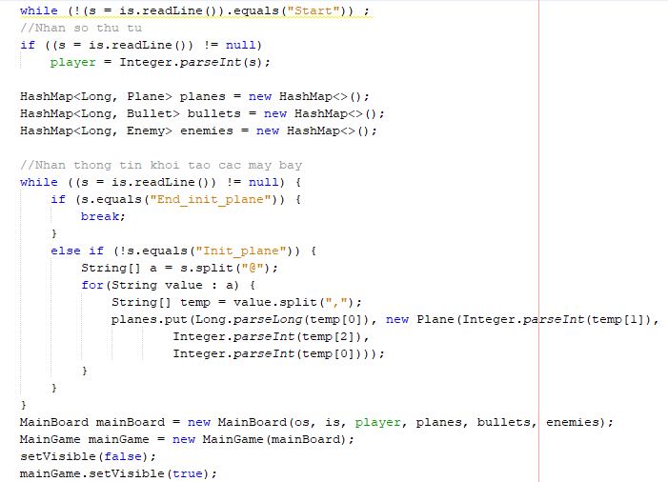
- Lớp MainBoard:
+ Khởi tạo các đối tượng cần thiết:
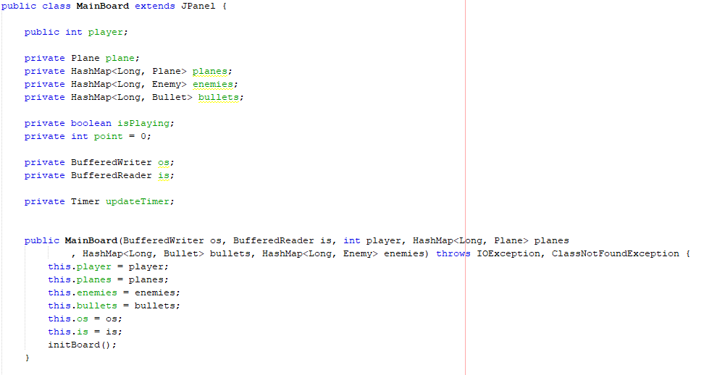
+ Các phương thức gửi, nhận dữ liệu từ server:
+ Gửi tọa độ máy bay và đạn
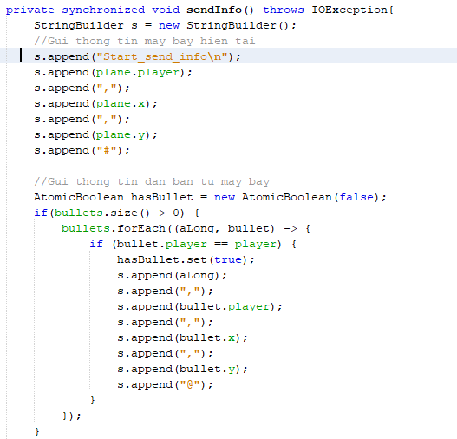
+ Nhận các thông tin từ server (mục 1 phần server gửi dữ liệu)
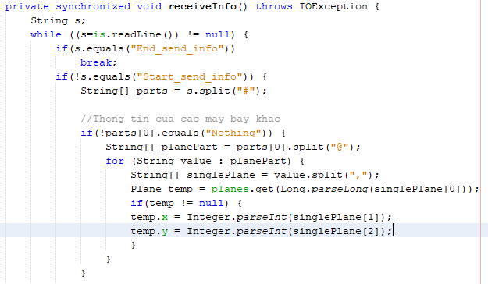
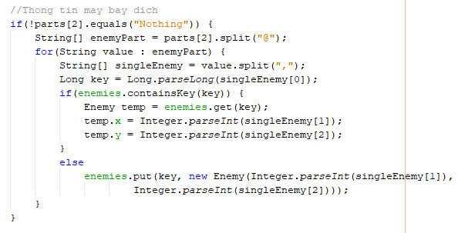
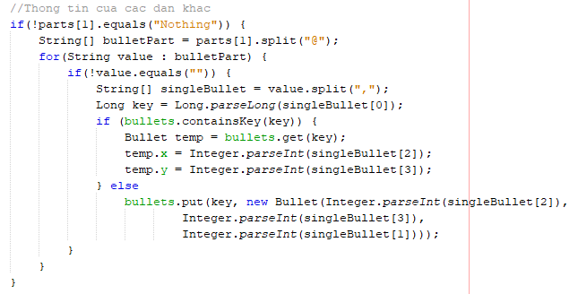

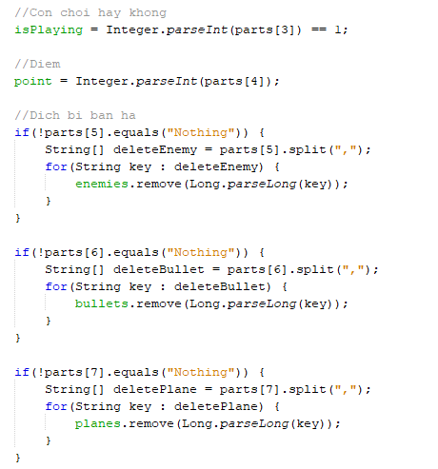

3. Cài đặt đồ họa chương trình game, hiển thị kết quả của việc trao đổi dữ liệu theo giao thức tầng ứng dụng (2 điểm)
- Đồ họa: Sử dụng java swing, máy bay và đạn là các hình ảnh dịch chuyển.
Tối đa 4 người chơi: Mỗi người chơi có màu máy bay khác nhau.
Màu máy bay địch và màu đạn là màu đen.

- Demo: 2 người chơi:
+ Server chọn số người chơi là 2 và độ khó là 3.
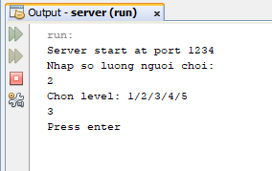
+ Client nhập địa chỉ ip server và cổng và nhấn OK để kết nối
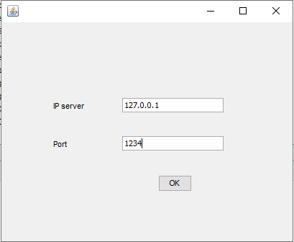
+ Khi đủ client, tự động bắt đầu trò chơi
+ Dùng chuột di chuyển sang trái phải để di chuyển máy bay
+ Click chuột để bắn đạn
+ Đang chơi: Điểm hiện tại ở góc trái bên trên màn hình
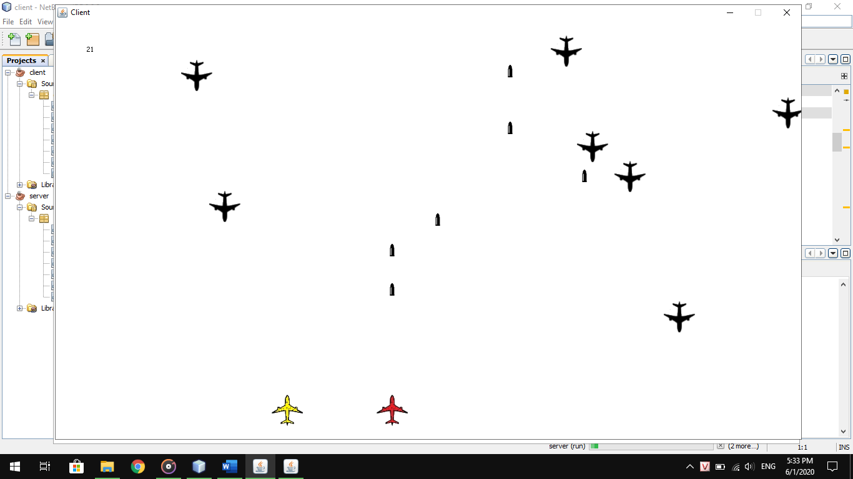
+ Thua cuộc: Hiển thị số điểm đạt được
